**Муниципальное автономное дошкольное образовательное учреждение**

**«Детский сад комбинированного вида №49» г. Тобольск**

**_______________________________________________________**

**626167, Тюменская область, город Тобольск, 7а микрорайон, № 20,**

**тел 24-13-12**

**Квест-игра**

**На тему: «Военные профессии»**

(подготовительная группа)

Воспитатель:

Ценёва Наталья Анатольевна

Тобольск 2017г.

**Квест-игра «Военные профессии» (подготовительная группа)**

Цель:

Создать у детей радостное настроение и чувства удовлетворения от совместного общения. Воспитывать любовь и уважение к папам.

Образовательные задачи:

Развивать поисковую активность, стремление к новизне, расширять кругозор, эрудицию.

Воспитательные задачи:

Воспитывать личную ответственность детей за выполнение заданий.

Активное участие в игре, самоконтроль.

Воспитатель: Дорогие ребята! Сегодня мы собрались чтобы всем вместе отметить праздник - День защитника Отечества.

Когда лежит на речках лёд

И вьюга мчится вдаль,

Чудесный праздник нам несёт

Задумчивый февраль.

Наступит праздник всех солдат,

Защитников, бойцов.

Поздравить будет каждый рад

И дедов, и отцов!

Раздается телефонный звонок. Пришло смс для детей Детского сада №49.Группа Капитошка.

Текст смс: **Главный штаб требует найти ценные документы, которые наши разведчики спрятали…….**

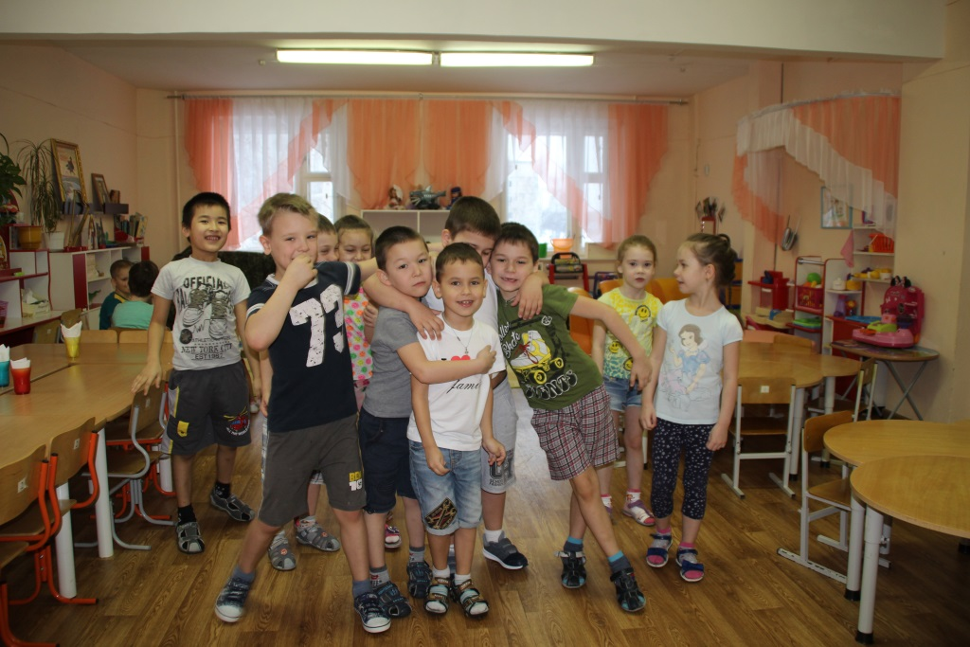

Сегоднямы с вами ребята очень нужны штабу. Штаб требует найти документы. Но с чего начать? Где искать? Поиграем с вами в  Квест – игру, прежде чем найти то место где они находятся. Нужно выполнить задания.

Случайно нашли подсказку на столе.

Задание 1.

**Фигурки из песка слепи и записку отыщи**.

(на обратной стороне записки изображения танка)

Дети увлеченно лепят танки , и записку находят приклеенную под столом.

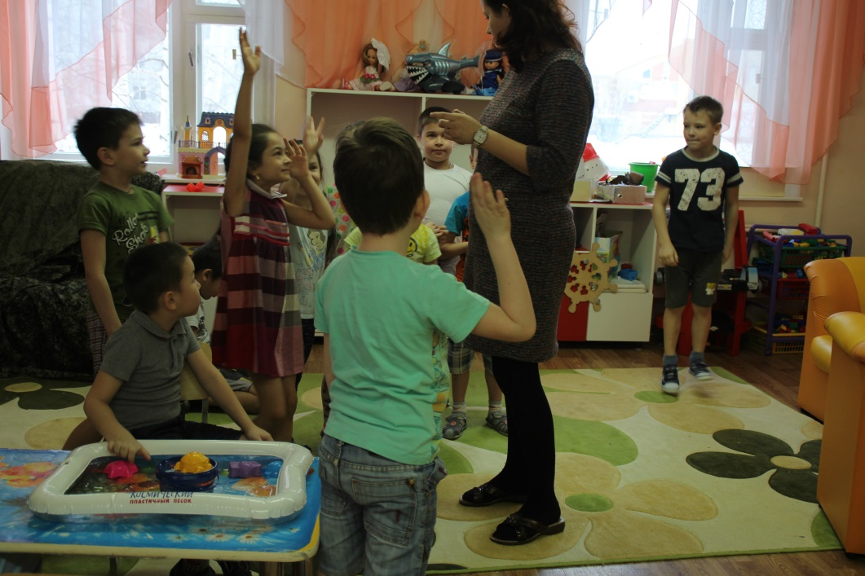

Задание 2

**Отгадай загадки наши и заполнишь ты кроссворд.**

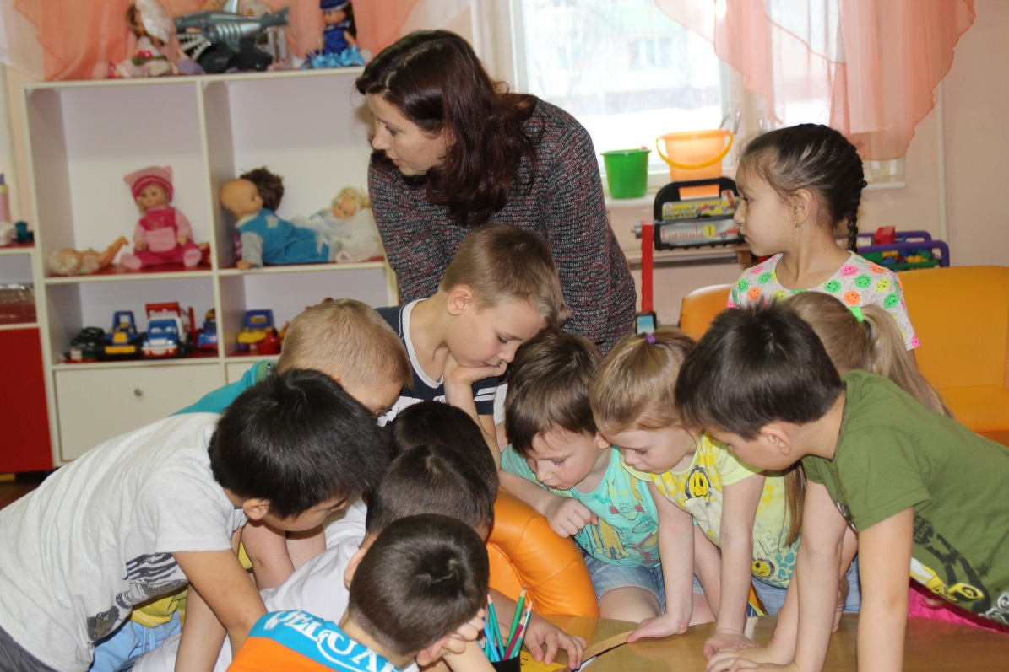

Пошел служить мой друг во флот,

На корабле теперь плывет.

И, хоть волна идет горой,

На палубе стоит герой.

На нем морская форма,

Он не боится шторма. (Матрос, моряк)

Его машина вся в броне,

Как будто черепаха.

Ведь на войне как на войне,

Здесь не должно быть страха!

Ствол орудийный впереди:

Опасно! Враг, не подходи! (Танкист)

Он поднимает в небеса

Свою стальную птицу.

Он видит горы и леса,

Воздушные границы.

Зачем летит он в вышину?

Чтоб защитить свою страну! (Военный летник, пилот)

Он защищает поле ржи,

И рощу, и дубраву.

Оберегает рубежи

Далекая застава.

А долг военного такой:

Хранить покой и твой, и мой. (Пограничник)

В этой форме темно-синей

Защищает он страну,

И в огромной субмарине

Опускается ко дну.

Охраняя океан,

Был в портах десятка стран. (Подводник)

Спешит по вызову отряд,

Готовый разыскать снаряд

И на пшеничном поле,

И в транспорте, и в школе.

Боец отряда очень смел -

Три мины разрядить сумел. (Сапер)

Крепкий прочный парашют

За спиной его раскрылся,

И за несколько минут

Он на землю опустился.

Он пройдет и лес, и брод,

Но противника найдет. (Десантник)

**Десантник**

Угадали мы с вами слово ребята.

к

и

н

т

н

а

д

с

е



Задание 3

Расставь буквы в указанном порядке и прочитай слова.

**Десантник**

А следующая загадка спрятана в этом слове, а вот шифр к ней!

**54 34594х.**

Дети подставляют буквы и отгадывают слова на санках. После чего идут в приемник и под санками находят пачку с листами.

Что это? Как нам разгадать ? Что изображено на этих листах? Предлагают разные варианты, но сходятся на одном. Нужно раскрасить краской, а вдруг что-то проявиться. Берем краски и рисуем. Проявляются слоги.

**Ули подгор на це кой.**

Разгадав последнюю задачку дети собираются на прогулку где и на находят клад (сладкий приз и документы - прописи которые после прогулки прописываем).